Благодаря этому дети быстрее усваивают способы изображения и, переходя к самостоятельной деятельности без показа взрослого, что в свою очередь ведет к интенсивному развитию творчества. Лепка значительно влияет на развитие мелкой моторики рук ребёнка.

* Конструирование. Развивается образное мышление, фантазия, мелкая моторика рук.
* Изготовление поделок из природного материала: шишек, желудей, соломы, семян и других доступных материалов. Кроме развития мелкой моторики рук эти занятия развивают также и воображение, фантазию ребенка
* Изготовление поделок из бумаги и ткани. Ребёнку нужно уметь пользоваться ножницами и клеем. По результатам таких работ можно оценить, насколько развита мелкая моторика рук и движения пальчиков ребёнка.
* Все виды ручного творчества: вязание, вышивание, бисероплетение и т. д.Уровень развития мелкой моторики рук один из показателей интеллектуального развития. Обычно ребенок, имеющий высокий уровень развития мелкой моторики, умеет логически рассуждать, у него достаточно развиты память, внимание и связанная речь.

Занятия декоративно-прикладным творчеством развивает детскую фантазию, воображение, снимает отрицательные эмоции. Это свободный творческий процесс, когда не присутствует слово «нельзя», а существует возможность нарушать правила использования некоторых материалов. Проведение таких занятий способствует снятию детских страхов, обретению веры в свои силы, внутренней гармонии с самим собой и окружающим миром, подарят детям новую широкую гамму ощущений. Создания объёмных игрушек интересна и доступна детям разных возрастов, и очень полезна для развития мелкой моторики рук и творческих способностей. Ребёнок всегда найдёт им применение в своих играх, будет использовать в повседневной жизни. Ребята могут оставить их себе на память, подарить, использовать для украшения.

ГБКУ АО «Вельский центр “Скворушка”»

ул. 1 Мая, д.77, г. Вельск,

Архангельская область, 165150

Телефон/факс (818 36) 6-13-50

Адрес e-mail: [velcpom@yandex.ru](mailto:velcpom@yandex.ru)

Директор

Горбунова Елена Анатольевна

Заместитель директора

по социально-реабилитационной работе

Шестакова Елена Витальевна

Отделение дневного пребывания несовершеннолетних

Телефон (818 36) 6-27-80

Заведующая отделением

Глушакова Татьяна Алексеевна

При разработке буклета использовались материалы сети интернет:

<https://infourok.ru/>

<https://moluch.ru/>

https://blog.dohcolonoc.ru/

|  |  |
| --- | --- |
|  | ГБКУ АО «Вельский  центр “Скворушка”» |



***«Наши ручки…»***

**или роль занятий творчеством в развитии мелкой моторики.**

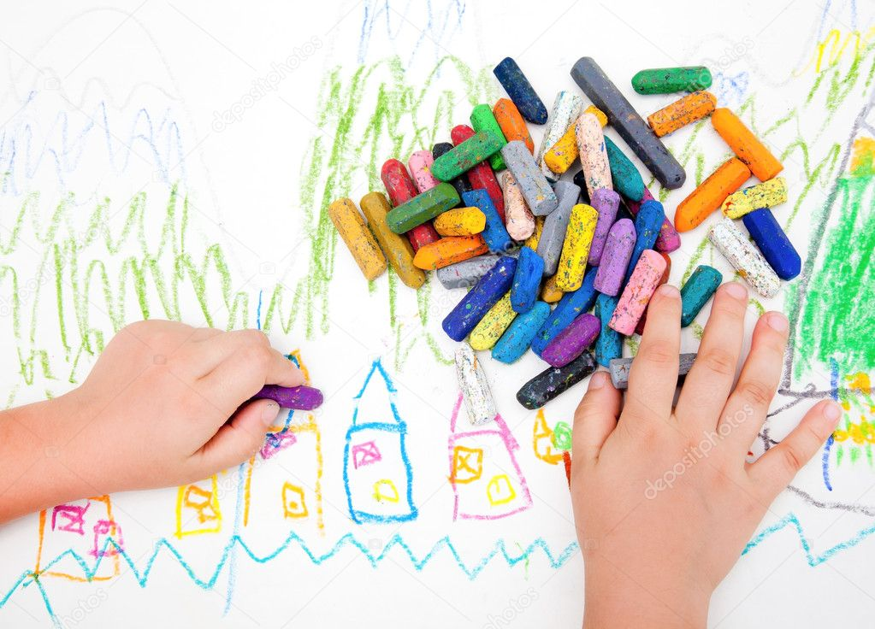

2019

**Что такое мелкая моторика и её роль в развитии детей?**

* Мелкая моторика – это развитие мелких мышц пальцев, способность выполнять ими тонкие координированные манипуляции. Важное значение в процессе развития ребенка, имеет развитие мелкой моторики рук. При этом улучшается двигательная координация, преодолевается зажатость, скованность. Мелкая моторика взаимосвязана с мышлением, наблюдательностью, вниманием, речью, воображением, оптико-пространственным восприятием (координацией, зрительной и подвижной памятью. Развитие мелкой моторики имеет огромное значение для развития детей. То есть на протяжении всей жизни ребенок нуждается в использовании точных и координированных движениях кистей и пальцев. Сейчас уже известно, что на начальном этапе жизни именно мелкая моторика отражает то, как развивается ребенок, свидетельствует о его интеллектуальных способностях. Дети с плохо развитой ручной моторикой неловко держат ложку, карандаш, не могут застегивать пуговицы, шнуровать ботинки. Им бывает трудно собрать рассыпавшиеся детали конструктора, работать с пазлами, счетными палочками, мозаикой. Они отказываются от любимых другими детьми лепки и аппликации, не успевают за ребятами на занятиях.  
  Таким образом, возможности освоения мира детьми оказываются обедненными. Дети часто чувствуют себя несостоятельными в элементарных действиях, доступных сверстникам. Это влияет на эмоциональное благополучие ребенка, на его самооценку. С течением времени уровень развития сложнокоординированных движений руки у детей, имеющих речевые нарушения, недостаточным для освоения письма, формирует трудности в процессе освоения школьной программы.

"Рука – развивает мозг" – это утверждение уже многократно доказано. Развитие мелкой моторики рук имеет большое значение для успешного обучения в школе. Проблема подготовки руки у детей любого школьного возраста вот уже на протяжении ни одного десятилетия занимает одно из важнейших мест в психолого-педагогических исследованиях. Она актуальна и в настоящее время. Тревожно, что исследования ряда авторов свидетельствуют о снижении показателей уровня развития ручной умелости у детей, находящихся на пороге школьного обучения.

**Занятия декоративно-прикладным творчеством как способ развития мелкой моторики у детей.**

Занятия декоративно-прикладным творчеством даёт возможность для развития творческих способностей детей, способствует развитию у ребёнка мелкой моторики и тактильного восприятия, пространственной ориентировки, зрительного восприятия и глазомера. Именно развитие мелкой моторики у детей позволяет сформировать координацию движений пальцев рук, развить речевую и умственную деятельность.

Поэтому необходимо уделять должное внимание различным заданиям на развитие мелкой моторики и координации движений руки. Мелкая моторика - это точные и тонкие движения пальцев руки. Побуждать пальчики работать - одна из важнейших задач, которая приносит много радости детям.

Занятия декоративно - прикладным творчеством способствуют развитию сенсомоторики – согласованности в работе глаз и рук, совершенствованию координации движений, гибкости, точности в выполнении действий.

В процессе изготовления поделок постепенно формируется система специальных умений и навыков. Развитие творческих конструктивных способностей идёт с учётом индивидуальных возможностей каждого ребёнка. Способствует развитию мышления, внимания, зрительного восприятия, воображения детей, мелкой моторики рук и координации движений. Воспитывается усидчивость, самостоятельность, умение доводить начатое дело до конца.  
Занимая ребёнка творчеством, помогаем ему в развитии мелкой моторики рук. Причины отставания в развитии мелкой моторики рук нужно связать с современным уровнем научно-технического прогресса. Это объясняется тем, что родителям проще посадить ребёнка за компьютер или телевизор, включив на несколько часов мультфильмы, тогда ребёнок не будет отвлекать от взрослых дел. Труднее заниматься с детьми полезной работой и в виде ручного труда – это требует внимания, заботы, терпения, времени.

**Виды декоративно-прикладного творчества и их значение в развитии мелкой моторики.**

* Рисование или раскрашивание картинок – любимое занятие детей и хорошее упражнение на развитие мелкой моторики рук. Важной ролью педагога является обратить внимание на разнообразие рисунков детей и используемых техник рисования.
* Лепка из глины и пластилина. В семье изобразительных искусств лепка играет ту роль, как арифметика в математических науках. Это азбука представления о предмете. Лепка в большей мере, чем рисование или аппликация развивает и совершенствует природное чувство осязания обеих рук, активное действие которых ведет к более точной передаче формы.